Министерство науки и высшего образования Российской Федерации

ФГАОУ ВО «Уральский федеральный университет
имени первого Президента России Б.Н.Ельцина»
ИРИТ-РТФ
Центр ускоренного обучения

ОТЧЕТ ПО ЛАБОРАТОРНОЙ РАБОТЕ N 2

по дисциплине «Базовая архитектура ПО»

Тема: Построение UML-модели в Visual Paradigm

Студент группы РИЗ-420909у: М.А. Филиппов
Преподаватель: С.И.Тимошенко,
доц., к.т.н.

Екатеринбург 2025
СОДЕРЖАНИЕ

1 Постановка задачи 3
2 Анализ поставленной задачи 4
3 Описание результатов 5
4 Анализ полученных результатов 27

Постановка задачи
Выполнить лабораторную работу №2. Прочитать лекции Малышко В.В., выполнить одну из двух лабораторных работ по Visual Paradigm.

Анализ поставленной задачи
Для работы выбрана первая лабораторная работа, вариант 2 В работе необходимо разработать систему регистрации на курсы, используя язык UML. Система должна позволять студентам составлять индивидуальный план из 4 основных курсов и 2 альтернативных курсов. На каждый курс может записаться не более 10 студентов. Студент может регистрироваться на курс только, если выполнены требования к предварительному уровню подготовки. До окончания регистрации студенты могут изменить свои индивидуальные учебные планы. В это время студенты должны иметь доступ к системе, чтобы добавить или удалить из своего плана выбранные курсы. После того, как процесс регистрации некоторого студента завершён, система регистрации направляет данные об учебном плане студента в расчётную систему, функционирующую в бухгалтерии, чтобы студент мог внести плату за семестр. Если все 10 мест на курсе окажутся заполненными в ходе регистрации, то студент должен быть извещён об этом до окончательного формирования его учебного плана. Лишние заявки на курс не принимаются.
Необходимо определить требования к системе, выполнить ее анализ и спроектировать саму систему.

Описание результатов
Для начала создал варианты использования системы в Use Case View – Use Case Model. Исходя из требований к системе были добавлены варианты использования уровней «sea level usecase» (соответствуют целей одного из пользователей системы) и «fish level usecase» (служебные варианты использования), выполнена отметка пользователей системы и функции, которые они используют. Usecase диаграмма показана на рисунке 1.
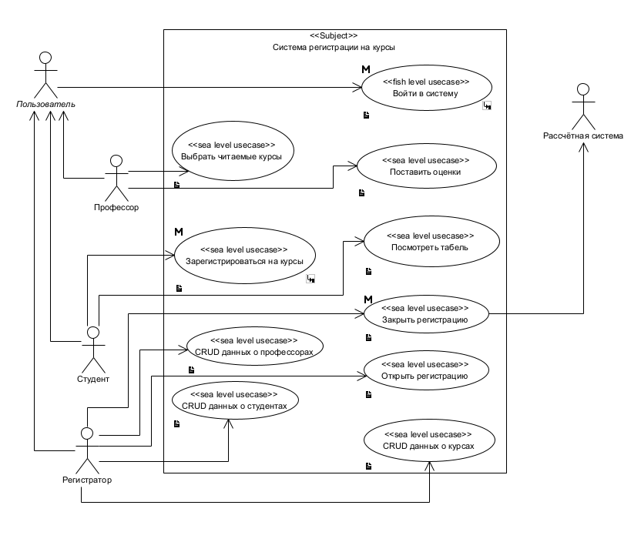
Рисунок 1 – Варианты использования системы

Для некоторых вариантов использования были добавлены их описания. На рисунке 2 показан пример описания для действия «Войти в систему».
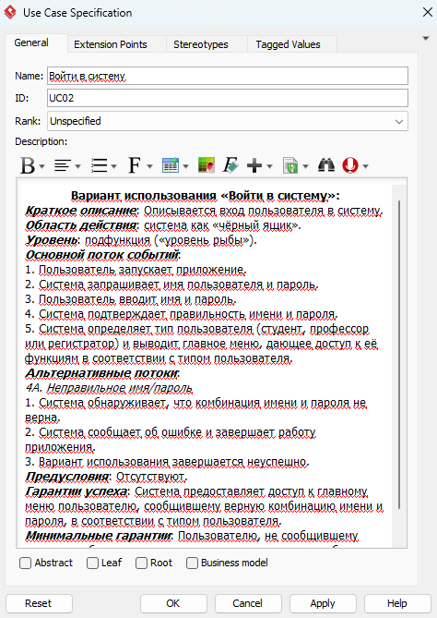
Рисунок 2 –Описания варианта использования «Войти в систему»

Далее построены диаграммы деятельности для различных вариантов использования системы. На рисунке 3 показана UML-диаграмма деятельности для варианта использования «Войти в систему». На рисунке 4 изображена диаграмма деятельности «Зарегистрироваться на курсы».
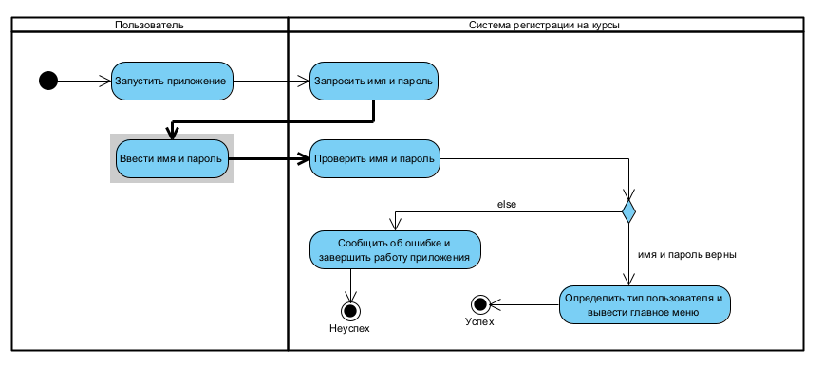
Рисунок 3 – Диаграмма деятельности для варианта «Войти в систему»

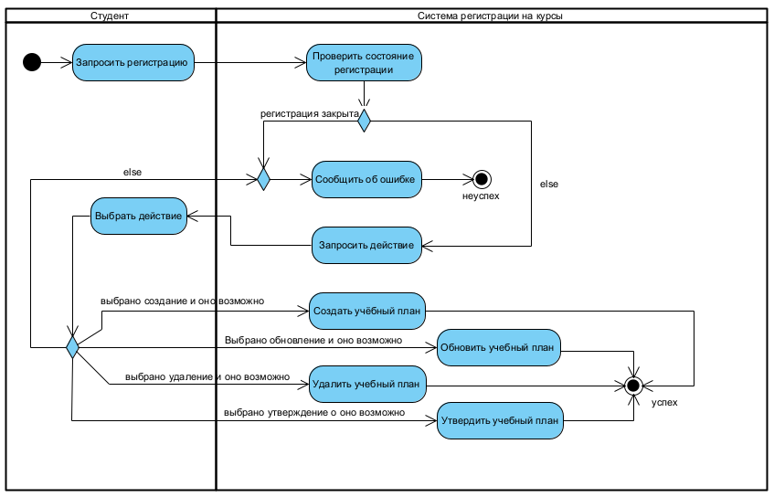
Рисунок 4 – Диаграмма деятельности для варианта «Зарегистрироваться на курсы»»

Следующим шагом стал анализ системы. На этом этапе производится трансформация требований в системный проект, создание эскизной архитектуры, соответствующей функциональным требованиям. В ходе работы производится уточнение архитектуры будущей системы.
Создадим пакет Use Case Realizations, для этого вызовем контекстное меню меню пакета Analysis Model, Model Element -> Package (или Model Element -> New Model Element -> Model element type: Package. Созданный пакет показан на рисунке 5.
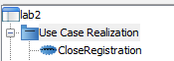
Рисунок 5 - Пакет Use Case Realization
В пакет Use Case Realizations добавим три кооперации (Collaboration) Login, RegisterForCourses и CloseRegistration (контекстное меню пакета -> Model Element -> New Model Element -> Model element type: Collaboration), результат показан на рисунке 6.
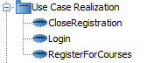
Рисунок 6 - Созданные кооперации
Назначим каждой созданной кооперации стереотип «usecase realization». Каждая кооперация описывает сценарии одного из вариантов использования: Login -- Войти в систему, RegisterForCourses -- Зарегистрироваться на курсы, CloseRegistration -- Закрыть регистрацию. В пакете Use Case Realizations создадим диаграмму составной структуры (Composite Structure Diagram), на которой покажем связи между вариантами использования и их реализациями. Результат показан на рисунке 7.
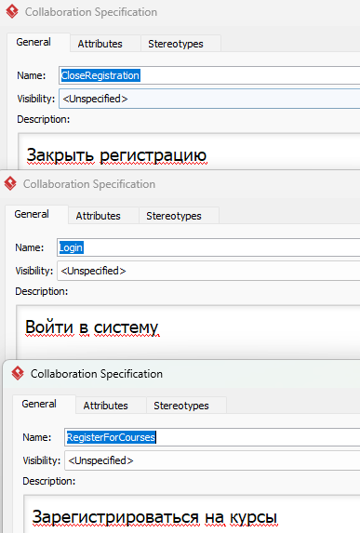
Рисунок 7 - Описание сценариев

В пакете Use Case Realizations создадим диаграмму составной структуры (Composite Structure Diagram), на которой покажем связи между вариантами использования и их реализациями. Перетащим кооперации и варианты использования из Model Explorer на диаграмму. Соединим связями реализации (Realization, этот тип связи можно найти в палитре, если открыть выпадающий список у связи Generalization) кооперации и варианты использования, которые они реализуют. Важно, чтобы стрелки у связей показывали от коопераций в сторону реализуемых вариантов использования. Получившаяся диаграмма показана на рисунке 8.
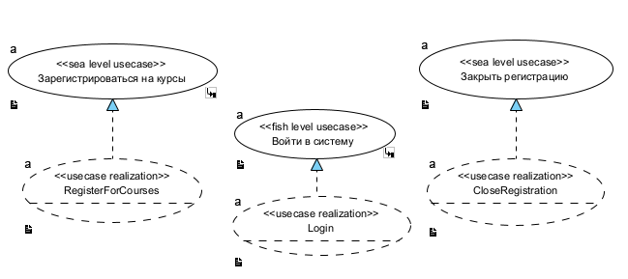
Рисунок 8 – диаграмма Use Case Realizations
Откроем диаграмму Key Abstractions. Выберем в палитре инструмент Class. Добавим классы Course, CourseOffering, Professor, Schedule, Student, User. Добавим перечислимый тип DayOfWeek, используя Enumeration в выпадающем списке элемента палитры Class. Внутри DayOfWeek расположим значения перечислимого типа (enumeration literal): SU, ..., SA. Аналогично поступим с перечислимым типом UserType. Выберем в палитре инструмент Association. Проведём ассоциации между классами. Укажем мощности у полюсов -- концов ассоциаций (контекстное меню полюса Multiplicity). Укажем, что связь между классами Student и Schedule -- композиция (контекстное меню полюса, Aggregation kind -> Composited). Дадим имена полюсам (контекстное меню полюса Edit Role Name...). Чтобы имена полюсов отобразились на диаграмме установите флажок через контекстное меню ассоциации -> Presentation Options -> Show From Role Name (и/или Show To Role Name). Добавим атрибуты (Attribute) классов: классу Student -- address: string, name: string, phones: string[0..2], id: long; классу Schedule -- semester: byte; классу CourseOffering -- number:long, day: DayOfWeek; pair: byte, semester: byte; классу Professor -- name: string, academicDegree, phones: string[0..2]; классу Course -- code:string, description: string, duration:byte; классу User -- login:string, passwordHash:long[2]; type:UserType. У атрибутов Course::code, User::login, Professor::name, Student::id, входящих в состав идентификаторов, надо открыть спецификацию (контекстное меню атрибута Open Specification...) и установить флажок ID на вкладке General. Проведём зависимость (Dependency) от класса CourseOffering к перечислимому типу DayOfWeek. Эта связь указывает, что изменения в описании перечислимого типа могут отразиться на описании класса CourseOffering, так как один из его атрибутов имеет этот перечислимый тип. Аналогично свяжем User с UserType. Добавим всем классам-сущностям стереотип «entity». Для этого выделим нужный класс в Model Explorer, вызовем контекстное меню класса, Stereotype -> «entity». Если стереотипа «entity» в списке контекстного меню нет, то выберем Edit Stereotypes..., найдём нужный стереотип в левом списке формы Class Specification, выделим его и добавим классу кнопкой > (Add Selected). Результат диаграммы классов показан на рисунке 9.
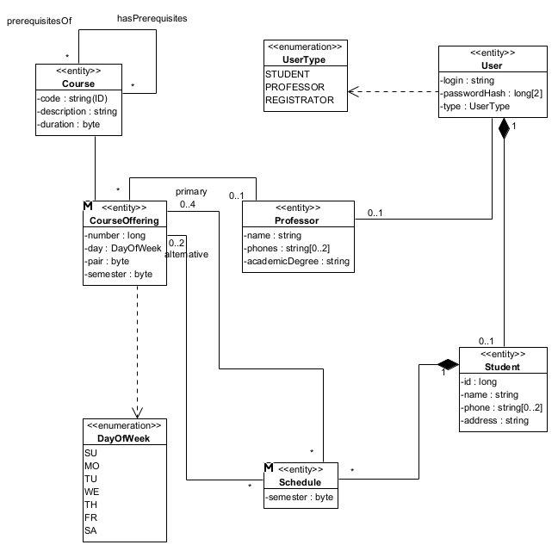
Рисунок 9 – Диаграмма Key Abstractions

На диаграмме последовательностей добавлено синхронное сообщение от линии жизни Пользователь к lform:LoginForm, после чего создана операция login(). Далее форма передаёт введённые данные контроллеру lctrl:LoginController вызовом операции login(). Контроллер, в свою очередь, запрашивает у объекта доступа к данным dao:DataAccess учётную запись пользователя с помощью операции getUserByLogin. Каждое сообщение-вызов связано с соответствующей операцией класса. При повторном использовании операций они выбирались из списка уже существующих и не создавались заново.
Дальнейшее взаимодействие описывается с использованием комбинированных фрагментов. В opt-фрагменте рассматривается случай корректного логина: объект DataAccess создаёт экземпляр curUser:User и возвращает ссылку на него контроллеру. После этого контроллер вызывает у пользователя операцию checkPassword().
Результат проверки пароля обрабатывается в alt-фрагменте. В случае успеха контроллер создаёт форму главного меню menu:MainMenuForm, передавая ей ссылку на текущего пользователя. Форма запрашивает тип пользователя с помощью операции getType() для отображения соответствующих пунктов меню. В альтернативной ветви при ошибке аутентификации выполняется вызов displayError(). После завершения взаимодействия форма авторизации закрывается сообщением close с типом Destroy.
Результат диаграммы последовательности Login Basic Flow показан на рисунке 10.
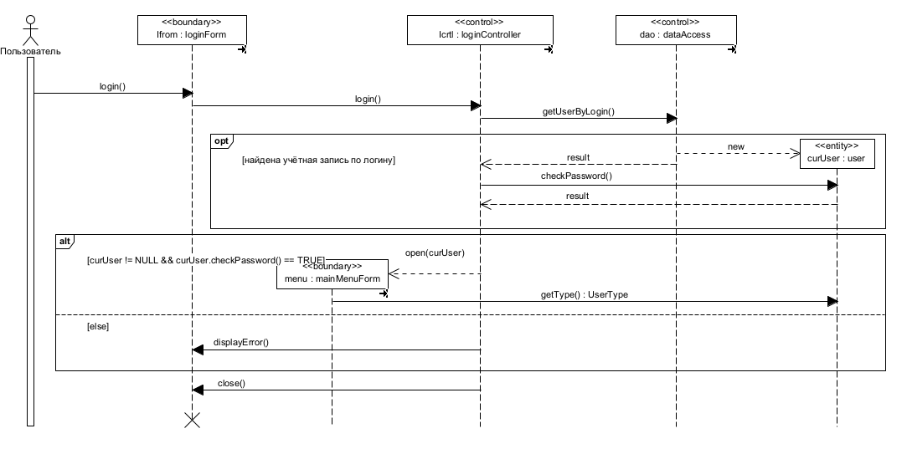
Рисунок 10 – UML-диаграмма последовательности Login Basic Flow
Создаём диаграмму классов «VOPS Login в Analysis Model», которая показана на рисунке 11.
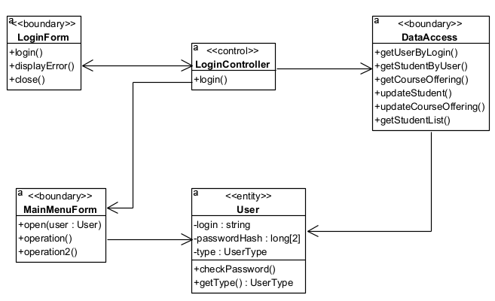
Рисунок 11 - UML-диаграмма классов VOPC Login в Analysis Model
Создаём диаграмму последовательности «RegisterForCourses Basic Flow», как показано на рисунке 12.
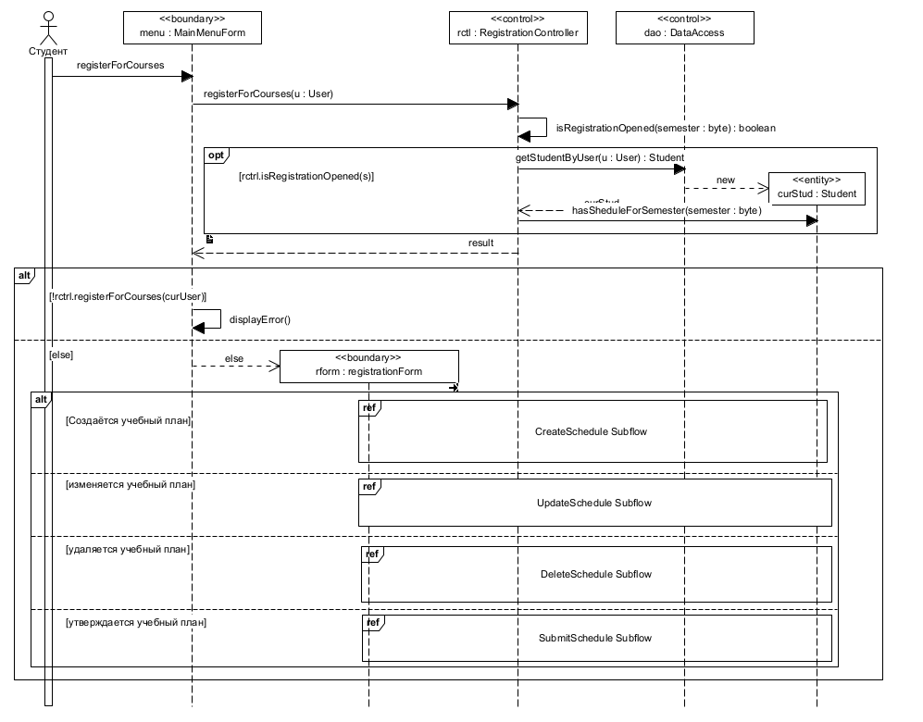
Рисунок 12 - Диаграмма последовательности RegisterForCourses Basic Flow
Уточнение диаграммы классов «VOPS RegisterForCourses» продемонстрирована на рисунке 13.
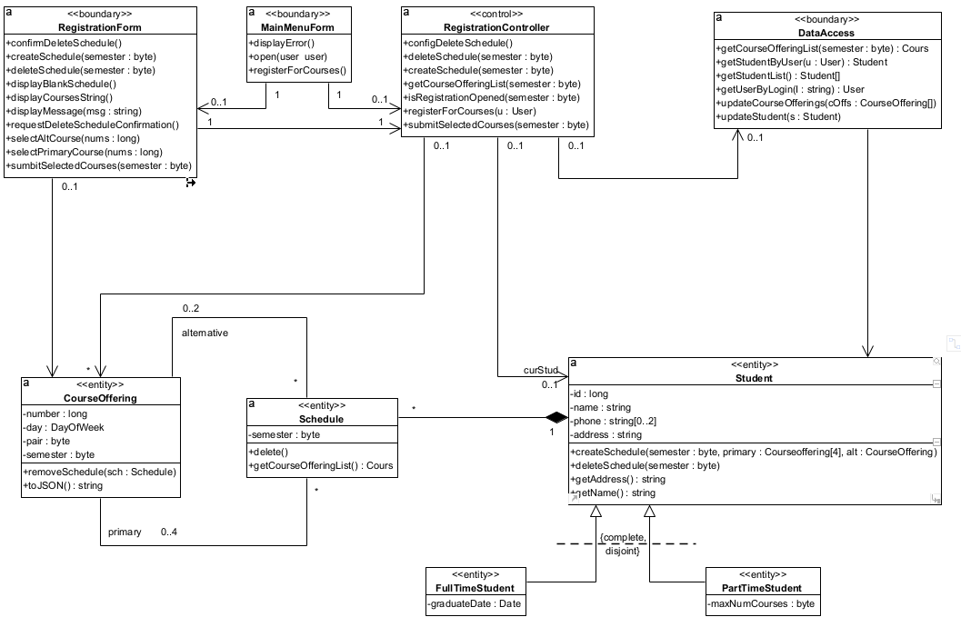
Рисунок 13 - Диаграмма классов VOPS RegisterForCourses
Уточнение диаграммы классов VOPC «RegisterForCourses» изображено на рисунке 14 диаграммы последовательности «DeleteSchedule Subflow».
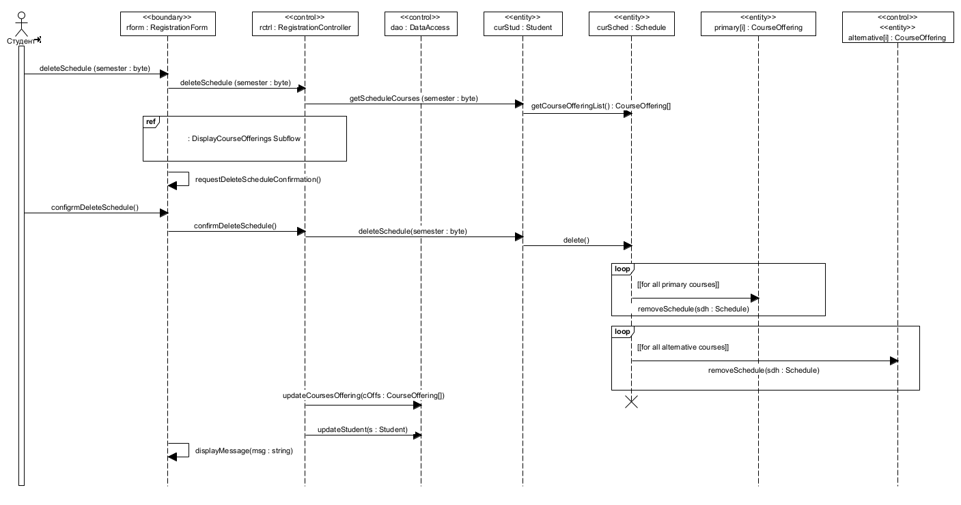
Рисунок 14 - диаграмма последовательности DeleteSchedule Subflow
Смоделированная неполная диаграмма классов представлена на рисунке 15.
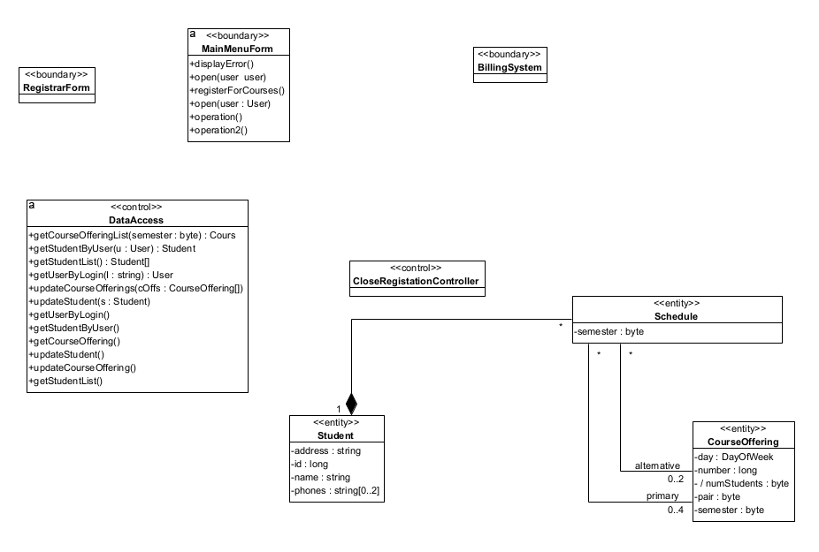
Рисунок 15 - Диаграммы классов VOPC CloseRegistration
На рисунке 16 предоставлена диаграмма последовательности «TransferSchedulesData Subflow».
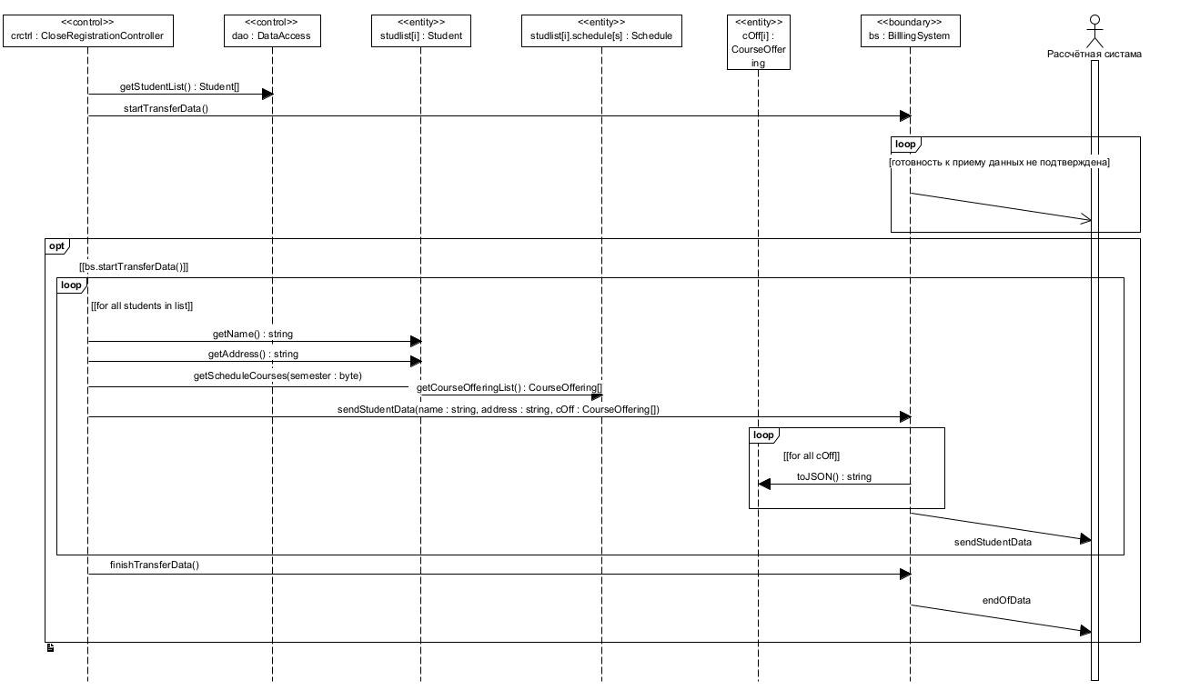
Рисунок 16 - Диаграмма последовательности TransferSchedulesData Subflow
На рисунке 17 показано продолжение реализации диаграммы «VOPC CloseRegistration».
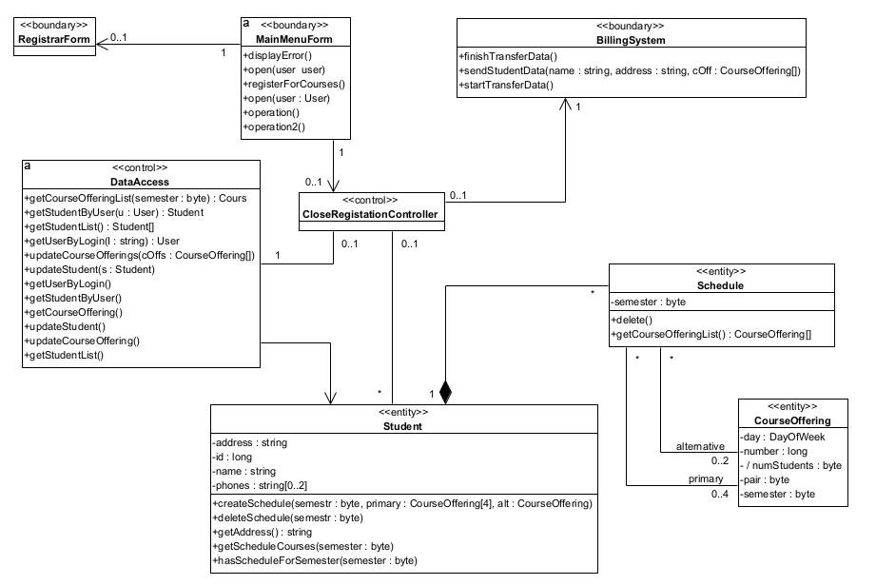
Рисунок 17 - Диаграммы классов VOPC CloseRegistration в Analysis Model
Система регистрации работает с реляционной базой, в которой между сеансами работы хранит сведения о профессорах, студентах и курсах. Диаграмма пакетов «Main» изображена на рисунке 18.
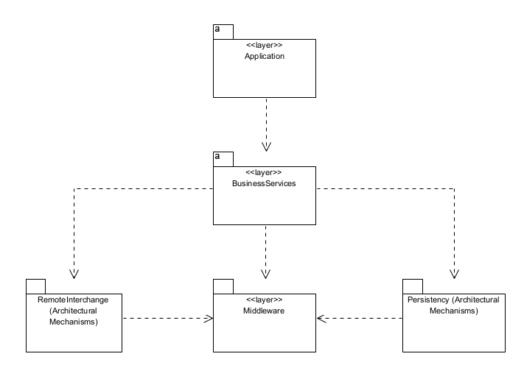
Рисунок 18 - UML-диаграмма пакетов Main
На рисунке 19 представлена диаграмма составной структуры Design Use Case Realization.
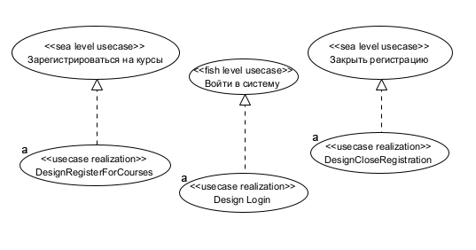
Рисунок 19 - UML - диаграмма составной структуры Design Use Case Realizations
На рисунке 20 показана UML-диаграмма пакетов Dependencies «Связи подпакетов уровня Application»
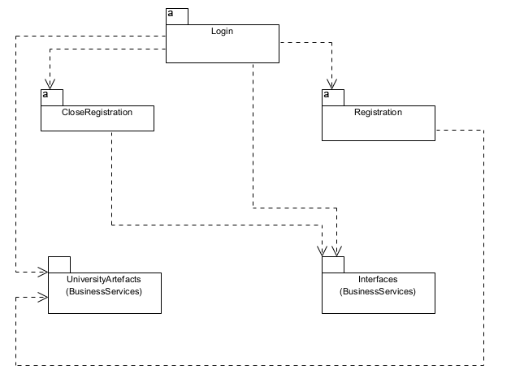
Рисунок 20 - Диаграмма связи подпакетов уровня Application
На рисунке 21 показана диаграммы структуры уровня BusinessServices

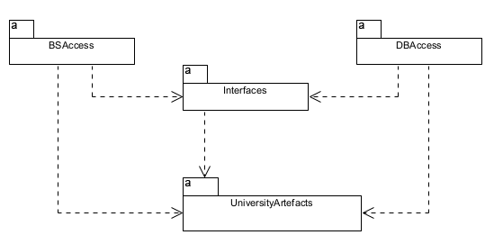
Рисунок 21 - Диаграмма уровня BusinessServices
На рисунке 22 показана диаграмма размещения «Main»
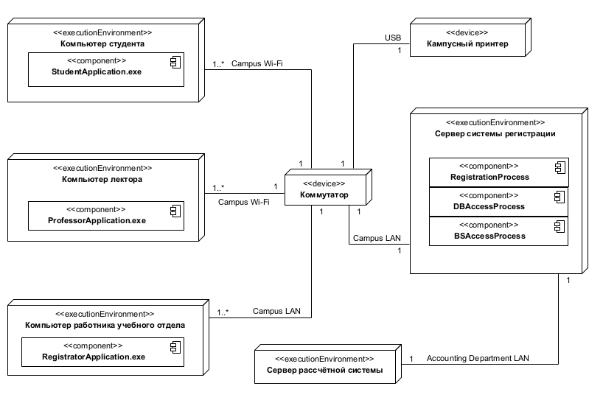
Рисунок 23 - Диаграмма размещения
В Design Model диаграммы Design Login Basic Flow убрал с линии жизни стереотипы «boundary», «control», «entity». Для линии жизни «dao : IDBAccess» добавлен стереотип «interface», как показано на рисунке 24.

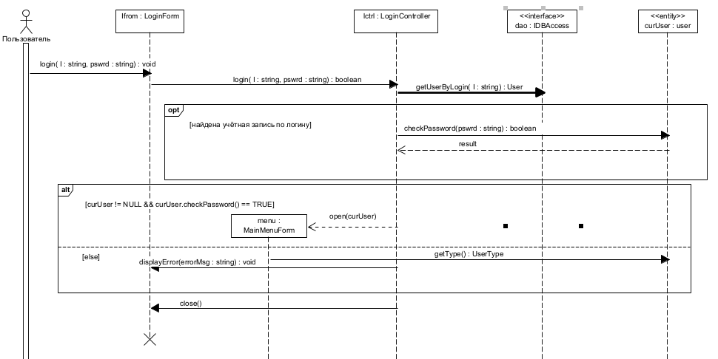
Рисунок 24 - Диаграмма последовательности Design Login Basic Flow
На рисунке 25 представлена диаграмма последовательности «Design RegisterForCourses Basic Flow»
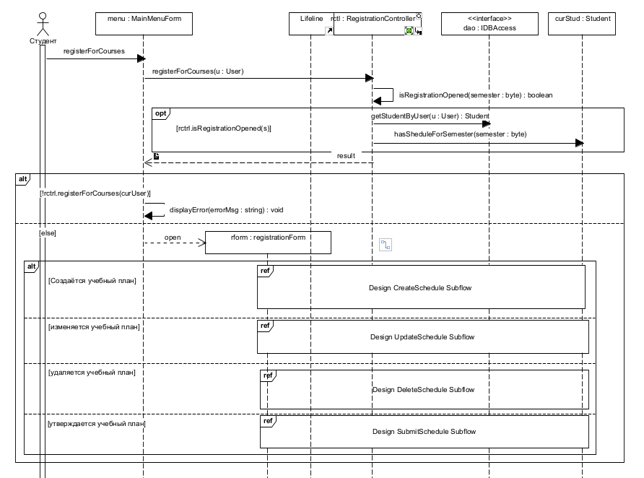
Рисунок 25 - Уточнённая UML-диаграмма последовательности Design RegisterForCourses Basic Flow

На рисунке 26 показана уточнённая диаграмма последовательности «Design TransferSchedulesData Subflow»
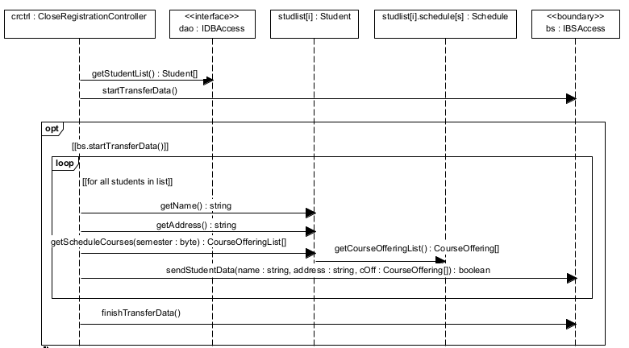
Рисунок 26 - Уточнённая UML-диаграмма последовательности Design TransferSchedulesData Subflow
На рисунке 27 показана «Уточнённая UML-диаграмма последовательности DeleteSchedule Subflow»
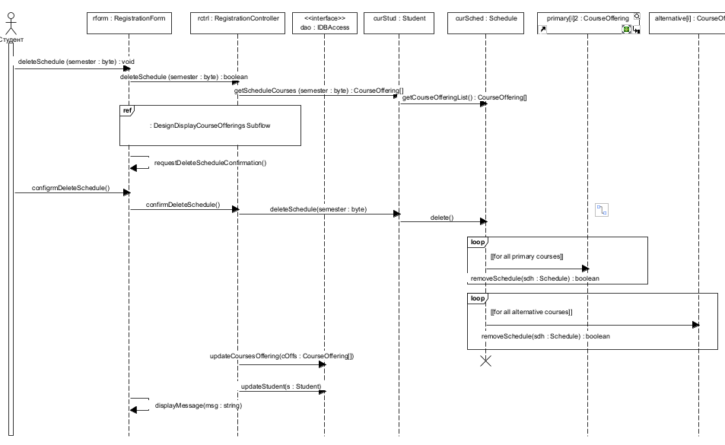
Рисунок 27 - Уточнённая UML-диаграмма последовательности DeleteSchedule Subflow

На рисунке 27 показана UML-диаграмма пакетов в подсистеме «DBAccess».
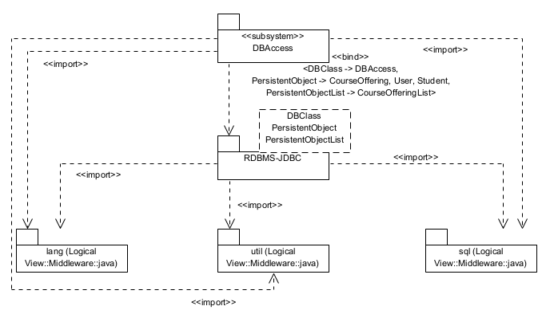
Рисунок 27 - UML-диаграмма пакетов в подсистеме DBAccess
На рисунке 28 показана диаграмма классов DBAccess
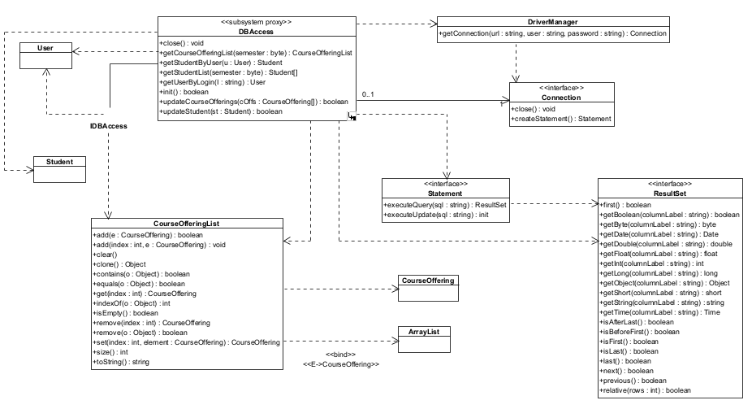
Рисунок 28 - Диаграмма классов DBAccess
На рисунке 29 показана структура подсистемы DBAccess в Model Explorer

На рисунке 30 показана диаграмма последовательности «init»
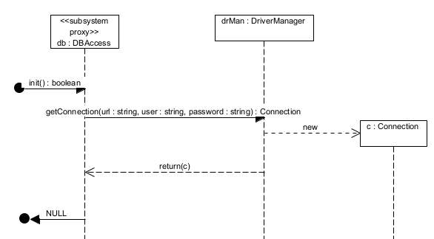
Рисунок 30 - Даграмма последовательности «init»
На рисунке 31 показана диаграмма последовательности «updateStudent»
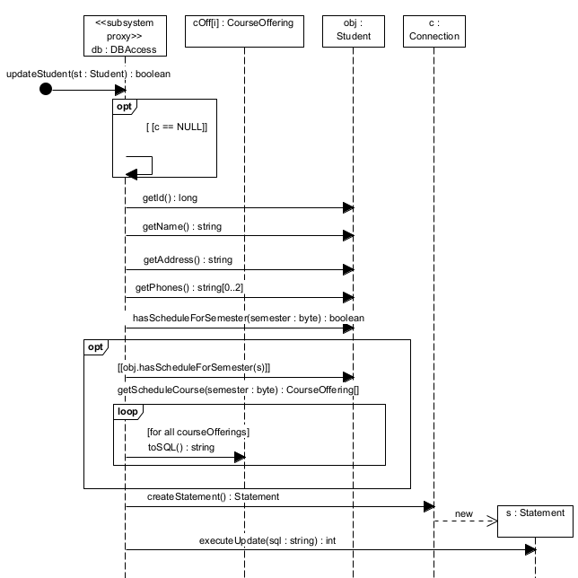
Рисунок 31 - Диаграмма последовательности «updateStudent»
На рисунке 32 изображена диаграмма классов «Student».
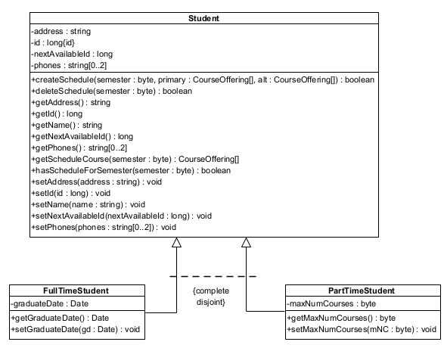
Рисунок 32 - Диаграмма классов «Student»
Диаграмма состояние Lifecycle класса CourseOffering показано на рисунке 33.
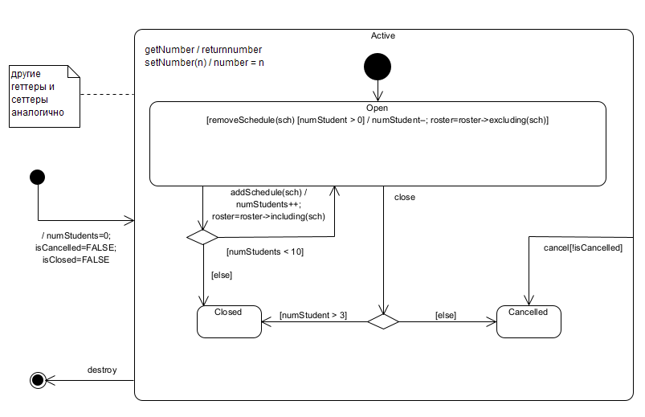

Анализ полученных результатов
Во время работы спроектировал систему для обработки заказов мебельного магазина на основе требований к системе в среде Visual Paradigm.
На первом этапе определил требования к системе с действующими лицами, вариантами использования системы и их описанием.
На втором этапе провел анализ системы, создала ее структуру в соответствии с соглашениями о моделировании, проанализировал варианты использования системы.
На третьем заключительном этапе спроектировал саму систему с ее архитектурой, схемой базы данных и вариантом размещения системы с использованием коммутатора, рабочих мест и сервера.

